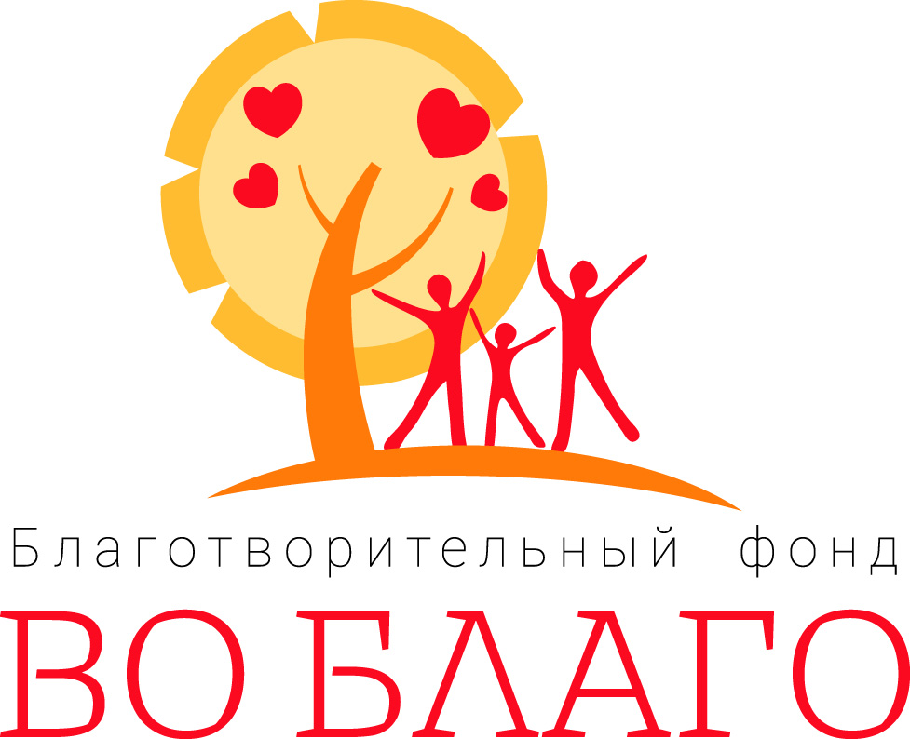

Отчет
о деятельности Местного благотворительного фонда социальной поддержки «Во благо» Боготольского района за 2016 год

Местный благотворительный фонд социальной поддержки «Во благо» Боготольского района был создан в 2010 году (Свидетельство о государственной регистрации некоммерческой организации от 11.08.2010 №2414010446). Краткое название фонда — МБФСП «Во благо» Боготольского района (далее — Фонд). Юридический адрес фонда: 662081, Красноярский край, Боготольский район, с. Красный завод, ул. Курортная, д.12А
Основными целями Фонда являются: социальная поддержка граждан, содействие развитию образования, науки, культуры, искусства, физкультуры, спорта, а также создание условия для развития и духовного роста личности.
Ежегодно Фонд принимает участие в социальных программах, грантах и прочих проектах, оказывает точечную поддержку талантливым детям и молодежи, а так же гражданам, находящимся в трудной жизненной ситуации. Все доходы фонда и имеющееся в его распоряжении имущество используются исключительно на уставные нужды. Деятельность Фонда прозрачна, вся отчетная информация ежегодно обнародуется через Интернет, СМИ и ежегодные отчетные мероприятия.
Основными видами деятельности Фонда в соответствии с его уставом являются:
- оказание материальной помощи детям из малообеспеченных семей, одарённым детям, детям-инвалидам, нуждающимся в медицинской, психологической, юридической и иной помощи;
- благотворительная деятельность (сбор средств и т.п.) или другую деятельность по оказанию помощи, связанную с предоставлением социальных услуг;
- участие в конференциях, симпозиумах, форумах, семинарах, тренингах, совещаниях, круглых столах, - отнёсенных к вопросам социального партнёрства, благотворительной деятельности, сферы образовании, науки, культуры, просвещения, малого и среднего бизнеса, управления;
- проведение семинаров, форумов, круглых столов, конференций, симпозиумов, тренингов, совещаний отнесённых к вопросам социального партнёрства, благотворительной деятельности, культуры, искусства, просвещения, малого и среднего бизнеса, управления.
- проведение выставок, ярмарок;
- привлечение труда добровольцев для оказания помощи престарелым и одиноким гражданам, инвалидам;
- проведение конкурсов среди деятелей культуры, образования, спорта, социальной защиты субъектов малого и среднего бизнеса, учащихся школ, студентов;
- содействие в оформлении документов гражданам, находящимся в трудной жизненной ситуации (оказание бесплатных устных и письменных консультаций гражданам по вопросам гражданского, предпринимательского, семейного, трудового, административного, уголовного законодательства);
- оказание финансовой помощи детским домам, приютам для престарелых, другим заведениям культуры, социальной защиты, общего и профессионального образования;
- организация праздничных мероприятий в области защиты детства, старости, материнства и отцовства,
- реализация социокультурных проектов;
- проведение мероприятий, направленных на поддержку и поощрение учреждений социальной сферы, малого предпринимательства.
Фонд является не имеющей членства НКО, учрежденной гражданами на основе добровольных денежных взносов. Движимого и недвижимого имущества в 2016 году не приобреталось и не продавалось.
Учредителем Фонда является Катаровский Максим Александрович.
Высшим руководящим составом фонда является Правление, состоящее из:
    - Катаровского Максима Александровича;
    - Потеряхиной Татьяны Владимировны;
    - Валуевой Любови Петровны.
Председатель МБФСП «Во благо» Боготольского района Михальченко Анна Ивановна.
За период 2016 года Фонд принял участие в трех конкурсах российского и краевого уровней на получение грантов и субсидий, в результате чего были получены средства в размере 1 466 855 рублей.
В том числе четыре проекта Фонда были поддержаны краевой грантовой программой «Социальное партнерство во имя развития» на сумму 466 855 рублей, один проект получил поддержку от Общероссийской общественной организации «Союз пенсионеров России» в размере 1 000 000 руб.

Проект | Исполнители | Территория реализации | Сумма гранта  источник (руб.) | Основные результаты
«Библиолужайка» | Инициативные жители с. Боготола | с. Боготол | 99 755,00  Краевая грантовая  программа  «Социальное  партнерство во имя развития» | На детской площадке в с. Боготоле был организован качественный досуг детей, подростков и родителей в летний период. Всего по проекту проведено 90 спортивных, интеллектуальных, литературных мероприятий, в которых приняли участие 1128 детей, молодежи и родителей.
«Дорогие мои старики» | Инициативные жители с. Булатово | с. Булатово | 65 500,00  Краевая грантовая  программа  «Социальное  партнерство во имя развития» | Проведены мероприятия (акции, мастер-классы, турниры по шашкам и шахматам, конкурсы, концерт, фотовыставка) направленные на повышение социальной активности пожилых людей.
«Веселая окраина» | Инициативные жители с. Боготола | с. Боготол | 200 000,00  Краевая грантовая  программа  «Социальное  партнерство во имя развития» | Создана детская площадка, на которой организован спортивно-развивающий досуг детей до 13 лет и их родителей с привлечением активных семей села Боготола.
«В объективе» | Инициативные жители д. Владимировка | д. Владимировка, пос. Орга, пос. Птицетоварная ферма | 101 600,00  Краевая грантовая  программа  «Социальное  партнерство во имя развития» | Создана фотостудия для детей и подростков, в которой первоначальным навыкам работы с фотооборудованием обучились 35 человек. Организована передвижная фотовыставка для жителей района, проведен районный конкурс детских фоторабот на тему «Край в объективе», из лучших работ оформлена брошюра «Красоты заказника Арга».
«История и поколения» | Инициативная группа г. Боготол и Боготольского района | г. Боготол, Боготольский район | 1 000 000,00 (из них потрачено 999 536 руб., остаток возвращен грантодателю)  ООО «Союз пенсионеров России» | Проведена работа по сбору краеведческой информации о с. Кузюкино с привлечением детей и молодежи. Изданы брошюры «История Кузюкино» и «Родословная семей» (по 100 экз.). Организованы памятные встречи старожилов села и молодежи, в которых приняли участие 139 чел. Проведены два конкурса работ среди ветеранов и молодежи «Диалог поколений» (32 работы). Организована экскурсия детей и молодежи в Боготольский городской краеведческий музей (21 чел.) Организованы тематические выставки «Малая Родина».

Всего объем освоенных средств в 2016 году составил 1 993 247,44 рубля, из них суммы по выигранным в отчетному году проектам – 1 466 391,00 руб.; также суммы по проектам, выигранным в 2015 г. («Организация авиационно-спортивного клуба», «Научим быть инициативным», «Создание ресурсного центра поддержки СО НКО и инициативных групп граждан Боготольского района») – 512 786,44 руб.; частные пожертвования на уставную деятельность – 14 070,00 руб., из которых 6 000,00 руб. были потрачены на проведение турнира по волейболу в с. Б-Косуль, остальные средства потрачены на банковские расходы по обслуживанию счета.
Местный благотворительный фонд социальной поддержки «Во благо» зарекомендовал себя на территории Боготольского района как стабильно-развивающаяся некоммерческая организация. Все мероприятия фонда регулярно освещаются в средствах массовой информации. За 2016 года в газетах «Земля Боготольская», «Боготол 24», «Боготольский курьер» вышло 23 статьи о реализации проектов и других мероприятиях с участием фонда. Председателя фонда приглашают на заседания общественных советов, заседания и совещания администраций города и района как организацию способную влиять на социально-экономическое развитие территорий.
С 2015 года на базе Фонда создан ресурсный центр по поддержке некоммерческих организаций и инициативных групп граждан. Привлеченный специалист оказывает консультационную и практическую помощь при написании проектов и предоставлению по ним отчетов, оформлению документов по регистрации НКО. В отчетном году благодаря работе ресурсного центра была оказана помощь инициативным гражданам в написании пяти проектов, которые получили грантовую поддержку и будут реализованы в 2017 году.
Проверки деятельности Фонда налоговыми органами в 2016 году не проводились.

Председатель МБФСП «Во благо»
Боготольского района _____ А. И. Михальченко

М.П. 31.03.2017

